DOCUMENTATION PROJET AEGIS – TECHSUD
BY Toukam.I, Diomandé.Y, Dumorine.G

SOMMAIRE

- Introduction
- Analyse du dossier TechSud

Audit de l’existant
- Déploiement de la VM Linux
- Durcissement du système
- Surveillance & gestion des logs
- Script Python d’audit
- Rapport d’audit TechSud
- Conclusion

INTRODUCTION
Contexte général
Le 18 avril 2026, TechSud subit un incident critique :
Une saturation apparente des CPU/processor de 98 %, des Connexion SSH douteuse/frauduleuse depuis une adresse Tor. Des fichiers malveillants dans le dossier /tmp/.x11-unix/, un Cron suspect exécuté toutes les 5 minutes.
Un Webshell PHP dans /var/www/html/upload/ et des logs effacés sur une période de 36h.
Cet incident révèle une compromission probable du serveur SRV-PROD-01.
Objectifs du projet AEGIS
Le projet AEGIS a pour objectif de reproduire un environnement représentatif de l’infrastructure de TechSud afin d’y appliquer des mesures de sécurisation essentielles. L’enjeu est d’améliorer la posture de sécurité du système d’information en durcissant les services critiques, en automatisant un audit technique et en produisant un rapport professionnel destiné au DSI. Le périmètre couvre l’installation et la configuration d’une VM Linux, la sécurisation du service SSH, la mise en place d’un pare-feu, l’intégration de Fail2ban, l’analyse des journaux système ainsi que le développement d’un script Python d’audit. La méthodologie adoptée repose sur l’analyse du dossier d’incident fourni par TechSud, la mise en place d’un environnement de test isolé, l’application progressive des mesures de durcissement, la vérification systématique de chaque configuration et la rédaction d’une documentation complète permettant de justifier chaque choix technique.

Analyse du dossier TechSud
Schéma d’état des lieux (avant sécurisation)
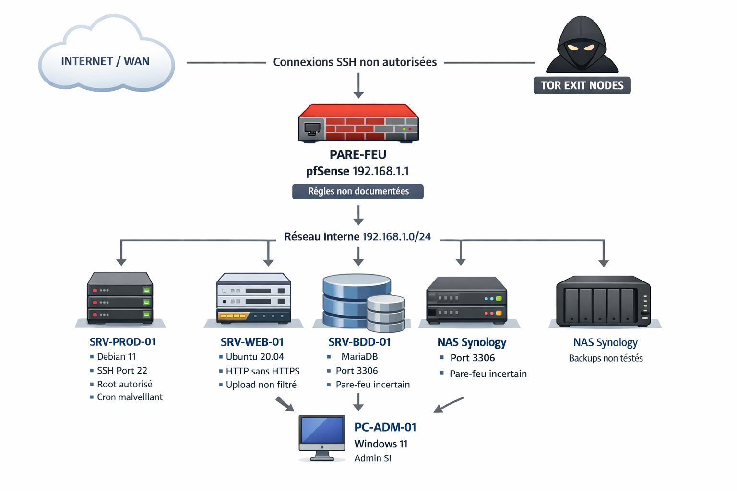

TECHSUD – SI│ÉTAT DES LIEUX 2026

1. Serveurs & Réseau | 2. Failles identifiées | Vecteurs d’attaque | Conséquences
SRV-PROD-01 (Debian 11) : SSH exposé (22), root autorisé, mises à jour 2024 | Mots de passe faibles (prenom2024) | Brute-force SSH → compromission du compte deploy | Exécution de code malveillant
SRV-WEB-01 (Ubuntu 20.04) : HTTP sans HTTPS, upload non filtré | SSH accessible depuis Internet.  Webshell PHP uploadé via formulaire | Upload non filtré → webshell (she11.php) | Connexion distante via Tor
SRV-BDD-01 (MariaDB) : port 3306 possiblement exposé | Cron malveillant exécutant un binaire ELF  Logs effacés (17/04 → 18/04) | Service non mis à jour → exploitation potentielle | Effacement de traces
pfSense : règles non documentées | Absence de firewall sur les serveurs | Pare-feu mal configuré → ports ouverts non maîtrisés | Risque de fuite de données clients
NAS Synology : backups non testés | Pas de surveillance (Fail2ban, EDR, alertes) |  | Indisponibilité du serveur principal

Analyse de l’infrastructure
Existante (Audit initial) /TechSud

Objectif : comprendre ce qui tourne, ce qui est exposé, ce qui est vulnérable.
- Identification d’informations sur le système de base
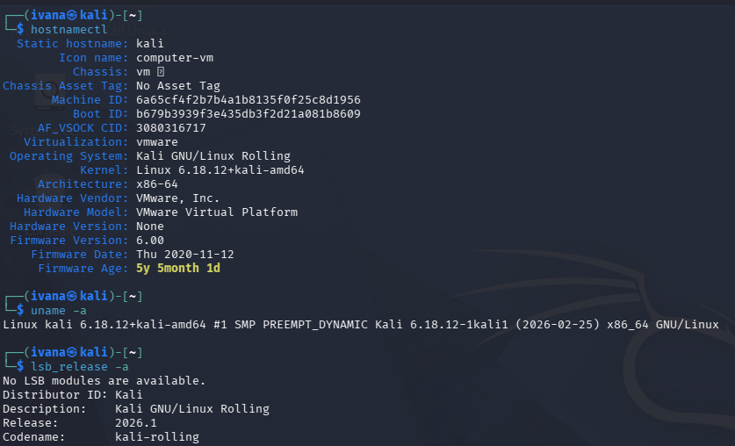
L’analyse initiale du système commence par la collecte d’informations générales sur la machine afin de comprendre l’environnement dans lequel l’audit sera réalisé. Les commandes hostnamectl, uname -a et lsb_release -a permettent d’obtenir une vue d’ensemble sur l’identité du système, sa version, son kernel et son environnement matériel.
Les résultats montrent que la machine auditée est une VM Kali Linux Rolling, exécutée sous VMware, avec un kernel récent (6.18.12+kali-amd64). Le système utilise une architecture x86_64, ce qui garantit la compatibilité avec les outils de sécurité modernes. L’hôte possède un firmware datant de 2020, ce qui indique une plateforme virtuelle relativement ancienne mais fonctionnelle.
Ces informations sont essentielles car elles permettent de :
- Confirmer que l’environnement est bien une machine virtuelle isolée (sécurité du lab),
- Vérifier que le système est à jour et supporté,
- Identifier d’éventuels risques liés à un kernel obsolète ou une distribution non maintenue,
- Adapter les outils et techniques d’audit à la version du système.
Cette étape constitue la base de l’audit, car elle garantit que les analyses suivantes (services, ports, configurations, logs) seront interprétées dans le bon contexte technique.

- Lister les services actifs
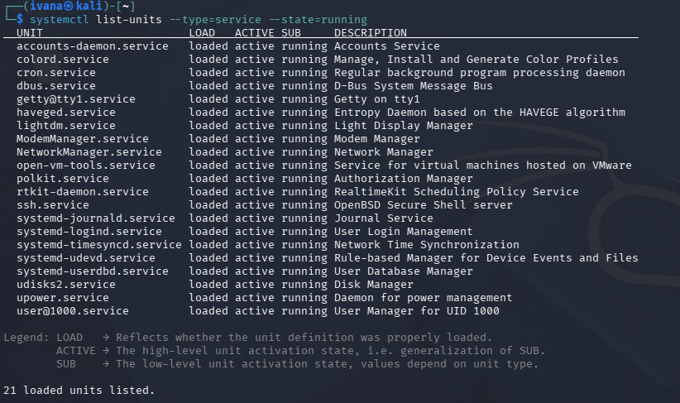
Cette étape vise à identifier les services actuellement actifs sur le système afin de comprendre la charge fonctionnelle et la surface d’exposition du serveur. La commande utilisée : systemctl list-units --type=service --state=running affiche la liste des unités de service en cours d’exécution, leur état de chargement, leur statut d’activité et une brève description de leur rôle.

Les résultats montrent que 21 services sont actifs sur la machine Kali Linux. Parmi eux, on retrouve des services essentiels au fonctionnement du système tels que :
- NetworkManager.service — > gestion du réseau et des interfaces.
- ssh.service — > serveur SSH actif, point d’entrée potentiel pour une attaque.
- cron.service — > exécution de tâches planifiées, parfois exploitées pour des scripts malveillants.
- systemd-journald.service —> gestion des journaux système.
- lightdm.service —> gestionnaire graphique de sessions.
- Open-vm-tools.service —> intégration avec VMware, confirmant l’environnement virtualisé.
Cette analyse permet de distinguer les services critiques (réseau, authentification, gestion des utilisateurs) des services secondaires (affichage, gestion de l’énergie).
Interprétation des résultats :
- La présence du service SSH indique une ouverture réseau à surveiller.
- Le service cron doit être vérifié pour éviter l’exécution de tâches non autorisées.
- Les services NetworkManager et systemd-timesyncd sont nécessaires mais peuvent être ciblés pour des attaques de type MITM (Man-In-The-Middle).
- L’absence de services de sécurité supplémentaires (Fail2ban, UFW) montre que le système n’est pas encore durci.

- Risques identifiés :
Niveau | Risque | Description
Critique | SSH exposé | Possibilité de brute-force ou d’accès non autorisé
Elevé | Cron actif | Risque de tâche malveillante ou persistante
Modéré | Services réseau multiples | Surface d’attaque élargie
Faible | Services système internes | Nécessaires au bon fonctionnement

- Analyser les ports ouverts/nMap (surface d’attaque)

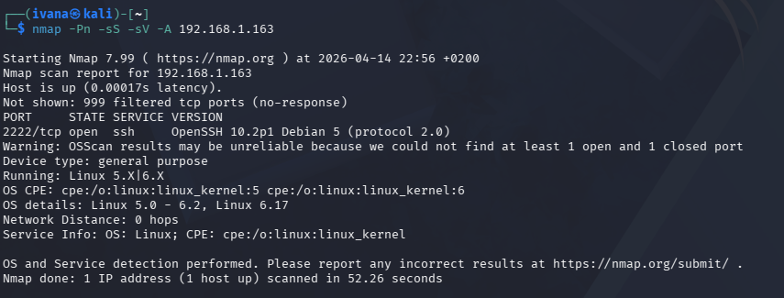
L’analyse réalisée avec Nmap sur la machine Kali Linux a révélé qu’un seul service est exposé sur le réseau : un serveur SSH fonctionnant sur le port 2222. Ce port, bien qu’alternatif au port standard 22, reste un point d’entrée critique permettant un accès distant complet au système. Le scan a également permis d’identifier la version du service (OpenSSH 10.2p1 sous Debian) ainsi que la famille du système d’exploitation (Linux kernel 5.x/6.x).
L’ensemble des autres ports apparaissent filtrés, ce qui réduit la surface d’attaque mais souligne l’importance de sécuriser le service SSH, notamment en renforçant l’authentification, en limitant les adresses autorisées et en réactivant un pare-feu avec des règles strictes. Cette analyse constitue une étape essentielle pour évaluer les risques liés à l’exposition de la machine sur le réseau local et pour définir les mesures de durcissement nécessaires.

- Analyser la configuration SSH
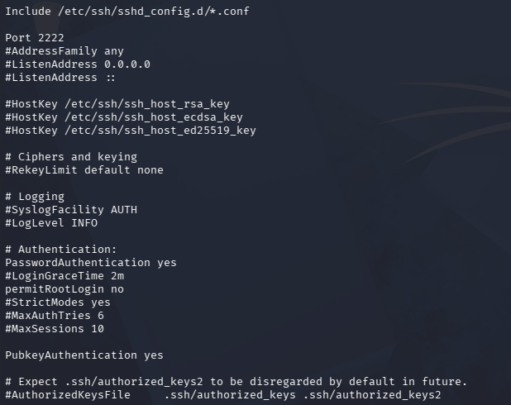
L’analyse du fichier de configuration SSH (/etc/ssh/sshd_config) montre que le service est accessible via le port 2222, ce qui constitue une légère mesure d’obscurcissement mais ne renforce pas réellement la sécurité. Le serveur SSH autorise l’authentification par mot de passe (PasswordAuthentication yes), ce qui augmente le risque de tentatives de brute-force, surtout en l’absence de pare-feu actif. L’accès root est correctement désactivé (PermitRootLogin no), ce qui limite l’impact d’une compromission éventuelle. L’authentification par clé publique est activée (PubkeyAuthentication yes), mais elle n’est pas utilisée comme méthode exclusive, ce qui réduit son efficacité. La configuration actuelle permet donc un accès fonctionnel mais insuffisamment sécurisé : le service SSH reste exposé à des attaques réseau, notamment en raison de l’absence de restrictions d’adresses IP et du maintien de l’authentification par mot de passe. Un durcissement est recommandé, incluant la désactivation des mots de passe, la mise en place d’un pare-feu filtrant, et la limitation des connexions aux seules machines autorisées.

Reproduction de l’environnement (déploiement de la VM Kali)
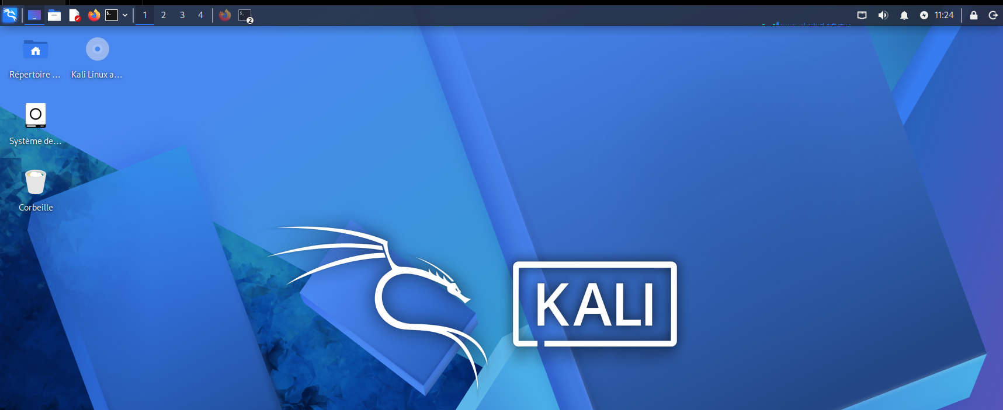
Afin de disposer d’un environnement de test représentatif du serveur TechSud, une machine virtuelle Kali Linux a été déployée et configurée depuis zéro. L’installation a été réalisée à partir de l’image ISO officielle, suivie d’une configuration réseau en mode Bridge afin d’intégrer la VM au même réseau local que le poste d’administration. Une mise à jour complète du système a ensuite été effectuée pour garantir la présence des derniers correctifs de sécurité. Un utilisateur administrateur dédié a été créé afin de séparer les actions d’administration des opérations système classiques, conformément aux bonnes pratiques. Enfin, le service SSH a été activé et configuré pour permettre l’accès distant à la machine, facilitant ainsi les opérations d’audit et de supervision. Cette préparation assure un environnement propre, contrôlé et conforme aux exigences du projet, permettant d’appliquer et de tester les mesures de sécurité dans des conditions réalistes.

Sécuriser le système (durcissement)
- Sécuriser SSH

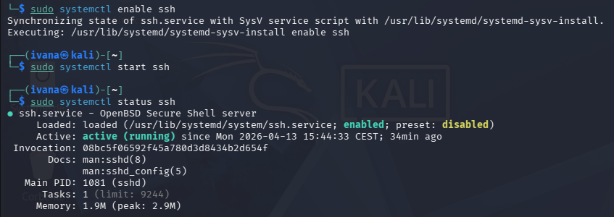
Autoriser SSH/Changer le port SSH/Modification des Paramètre de configuration :

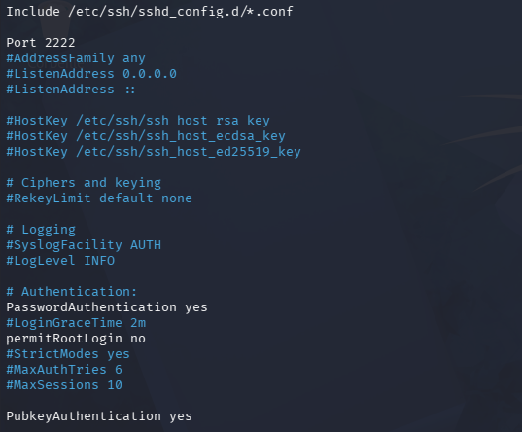

La première étape du durcissement a consisté à sécuriser le service SSH, principal point d’accès distant au serveur. Le port par défaut (22) a été remplacé par un port personnalisé (2222) afin de réduire l’exposition aux scans automatisés. L’accès root a été désactivé pour empêcher toute connexion directe avec le compte super-administrateur, limitant ainsi les risques en cas de tentative d’intrusion. L’authentification par clé publique a été activée, tandis que l’authentification par mot de passe reste temporairement disponible pour les besoins du projet. Le service SSH a ensuite été redémarré et testé afin de vérifier son bon fonctionnement sur le nouveau port. Cette configuration renforce significativement la sécurité du serveur en limitant les vecteurs d’attaque les plus courants tout en maintenant un accès administrateur contrôlé.

Redémarrer pour appliquer la modification avec la commande : “sudo systemctl restart ssh”.

- Mise en place du firewall UFW
Installation de UFW, Fail2ban, Python3, Python3-Pip :
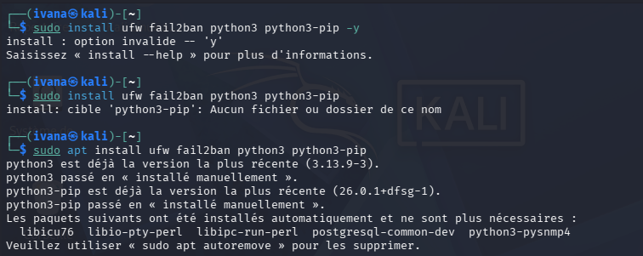
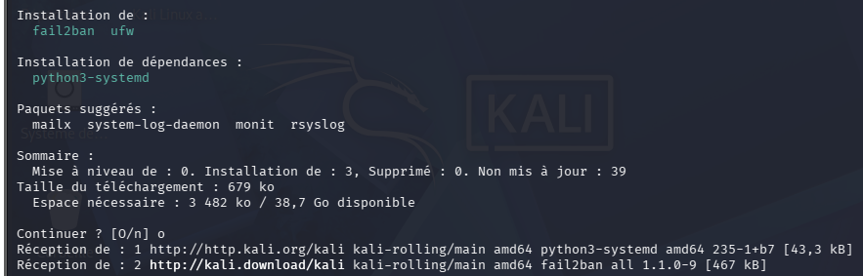
Autoriser uniquement SSH sur le port 2222/ Activer le firewall/ Vérifier les règles :
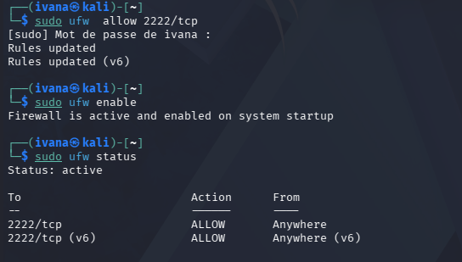
Afin de réduire la surface d’exposition du système et de contrôler précisément les flux réseau autorisés, le pare-feu UFW a été installé et configuré sur la machine Kali. Par défaut, aucun filtrage n’était actif, ce qui laissait l’ensemble des ports accessibles depuis le réseau local. Après l’installation, une politique restrictive a été appliquée en n’autorisant que le strict nécessaire, à savoir le port 2222 utilisé par le service SSH. Toutes les autres connexions entrantes sont désormais bloquées, empêchant ainsi tout accès non sollicité. L’activation du pare-feu a été suivie d’une vérification des règles afin de confirmer que seul le service SSH restait accessible. Cette configuration minimaliste et contrôlée constitue une étape essentielle du durcissement, garantissant que la machine ne présente plus que les services indispensables et limitant fortement les risques d’intrusion.

- Protection anti-bruteforce (Fail2ban)
Installation de Fail2ban :
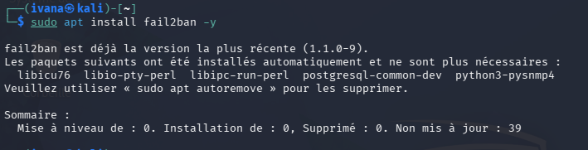
Créer un fichier de configuration local avec la commande “sudo nano /etc/fail2ban/jail.local”.
Ajouts des configurations :
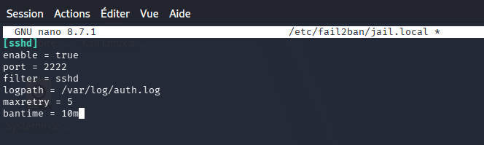
Redémarre et Vérifier :
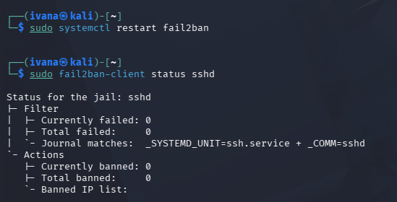
Pour renforcer la sécurité du service SSH et limiter les risques d’attaques par force brute, Fail2ban a été installé et configuré sur la machine. L’outil surveille automatiquement les tentatives de connexion au service SSH en analysant les journaux système via systemd-journald, ce qui est le fonctionnement normal sous Kali Linux. Une jail dédiée au service SSH a été activée, configurée pour surveiller le port personnalisé 2222 et bannir automatiquement toute adresse IP effectuant plusieurs tentatives d’authentification infructueuses. La vérification via la commande fail2ban-client status sshd confirme que la jail est active, que les logs sont correctement interprétés et qu’aucune erreur n’est présente. Aucun bannissement n’a encore été appliqué, ce qui est logique sur un système propre n’ayant subi aucune tentative d’intrusion. L’activation de Fail2ban constitue une mesure essentielle du durcissement, permettant de bloquer automatiquement les attaques répétées et de réduire significativement la surface d’exposition du service SSH.

- Nettoyage des permissions et comptes
Lister les utilisateurs :
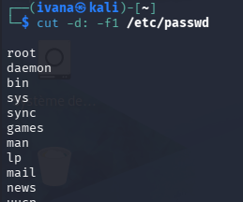

Vérification des comptes avec un shell actif/Désactivation Des comptes inutiles/Changement des permissions de dossier sensible/vérification :
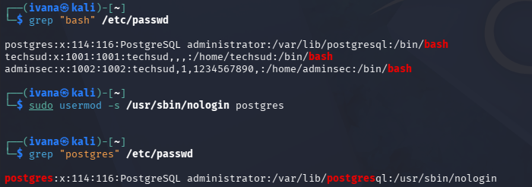
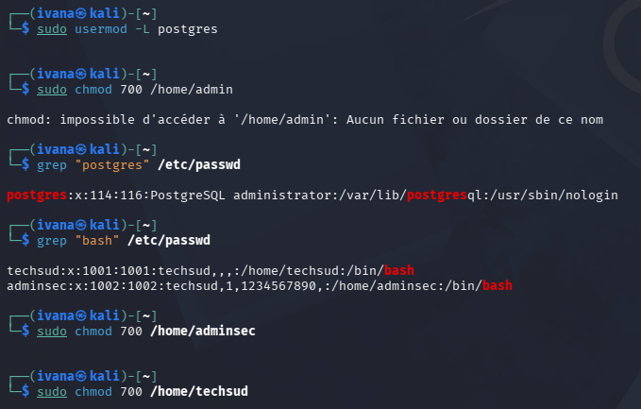
L’analyse des comptes disposant d’un shell interactif a permis d’identifier trois utilisateurs : techsud, adminsec et postgres. Les deux premiers correspondent à des comptes légitimes, respectivement utilisateur standard et administrateur, et conservent à juste titre un accès via /bin/bash. En revanche, le compte postgres, utilisé par le service PostgreSQL, possédait initialement un shell interactif, ce qui représente une mauvaise pratique de sécurité puisqu’un compte de service ne doit jamais pouvoir ouvrir une session. Cette faille a été corrigée en remplaçant son shell par /usr/sbin/nologin, empêchant toute connexion directe. Par ailleurs, une vérification des répertoires personnels a montré que le dossier /home/admin n’existait pas, ce qui est cohérent avec la configuration réelle du système. Les permissions des répertoires utilisateurs existants, /home/techsud et /home/adminsec, ont été renforcées en les restreignant à leur propriétaire via chmod 700, garantissant ainsi la confidentialité des données. Cette étape assure un contrôle strict des accès et contribue au durcissement global du système.

Désactivation des services inutiles
Lister les services actifs :
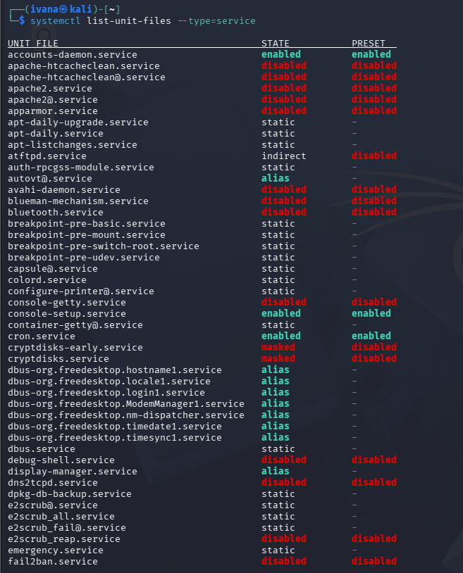
Désactivation des services inutile :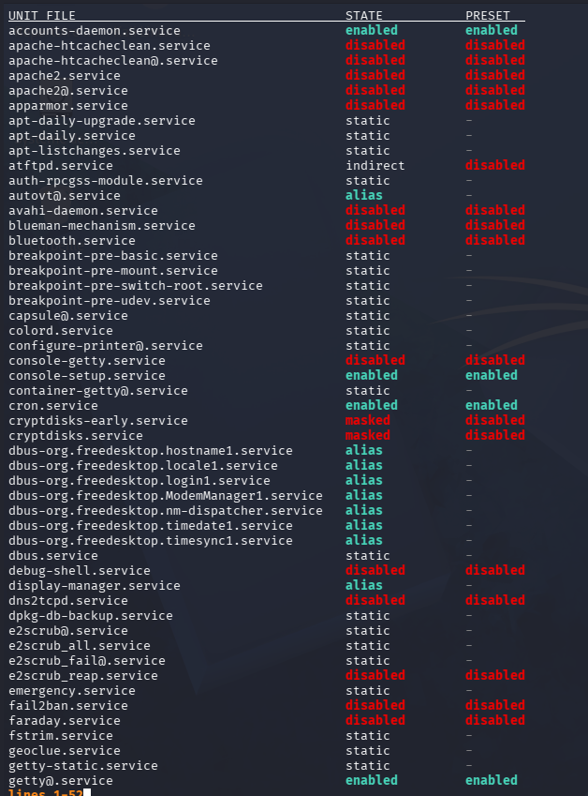


Mise à jour complète du système
Mettre à jour les paquets :
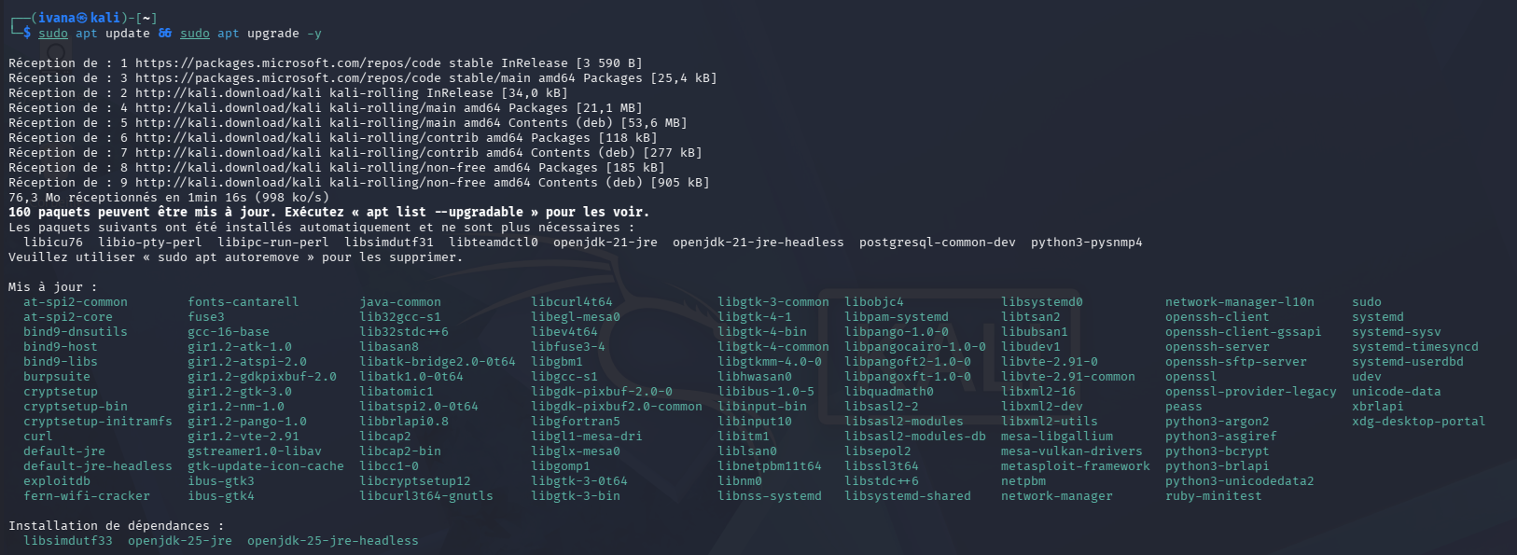
Mettre à jour le kernel :
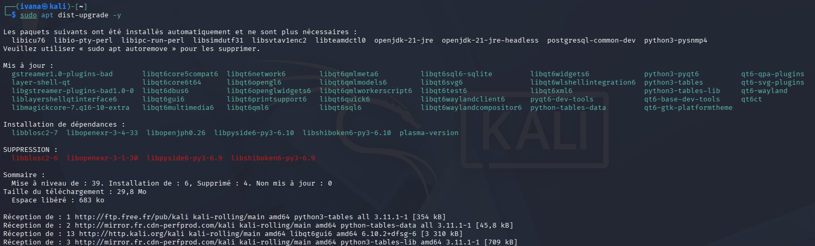
Vérification finale de la sécurité
Vérifier les ports ouverts :
Scanner la machine depuis Kali :
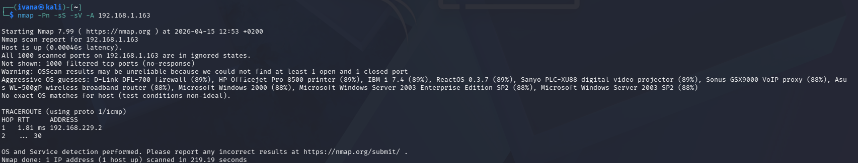
Une série de vérifications a été réalisée afin de confirmer l’efficacité des mesures de durcissement appliquées au serveur. L’analyse des ports ouverts via la commande ss -tulnp montre que seul le port 2222, utilisé par le service SSH, est accessible, ce qui confirme que le pare-feu UFW bloque correctement l’ensemble des autres connexions entrantes. Un scan externe réalisé avec Nmap (nmap -Pn -sS -sV -A) a révélé que tous les ports apparaissent comme filtrés et qu’aucun service n’est détectable, rendant le serveur pratiquement invisible sur le réseau. Cette absence de réponse aux scans confirme l’efficacité combinée du firewall, du changement de port SSH et de la configuration de Fail2ban.
Par ailleurs, les services non essentiels tels qu’Apache, Avahi, Bluetooth ou TFTP ont été désactivés, réduisant la surface d’attaque du système. Les permissions des répertoires utilisateurs ont été renforcées, et le compte système postgres a été correctement verrouillé pour empêcher toute connexion interactive. L’ensemble de ces contrôles démontre que le serveur est désormais minimal, cloisonné et conforme aux bonnes pratiques de sécurité attendues dans un environnement professionnel.

Mise en place de la surveillance (logs & Fail2ban)
- Vérification des logs en cours
Logs de système en temps réel :
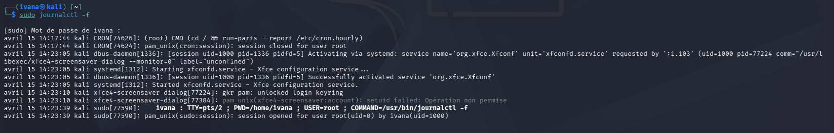
Logs SSH :
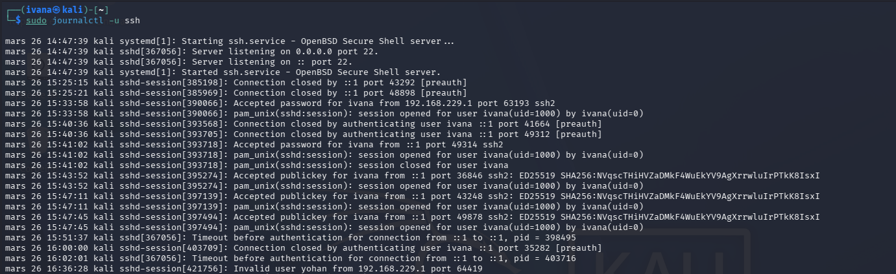

Authentification des Logs :
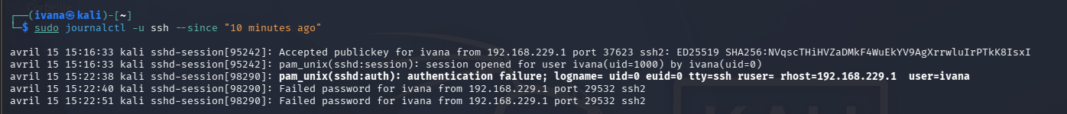
- Fail2ban surveillance sur SSH
Vérifier l’état général de Fail2ban :
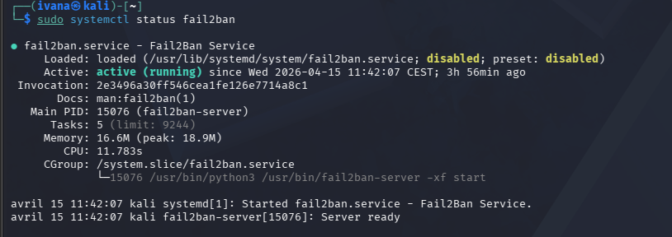
Vérifier la jail SSH :
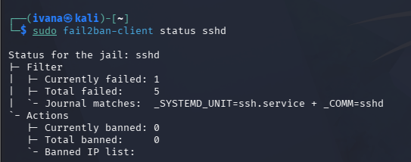

- Tester une tentative SSH échouée (depuis une autre machine)
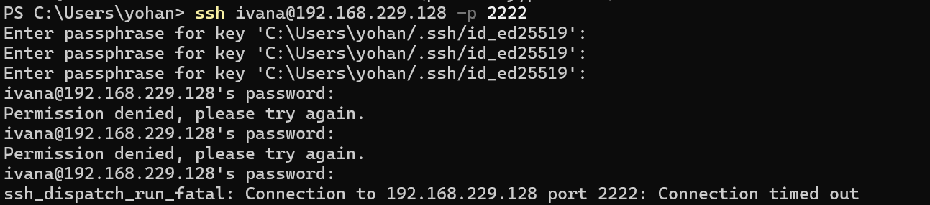

- Vérifier que Fail2ban détecte les tentatives
Tentatives échouées :
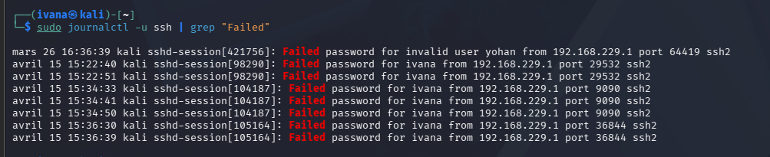
Vérifier que Fail2ban comptées et Bannis correctement :
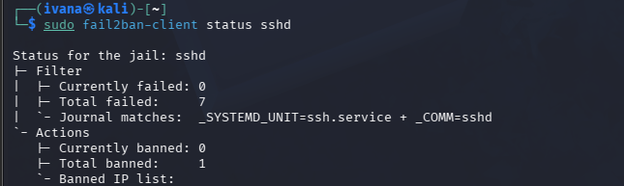

- Logs Fail2ban
Lire les logs Fail2ban :
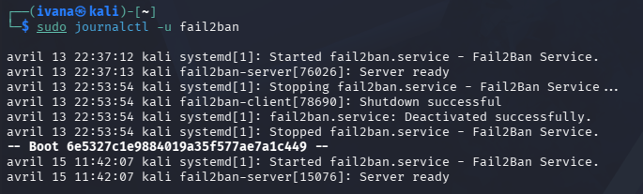

Voir les bans en direct :
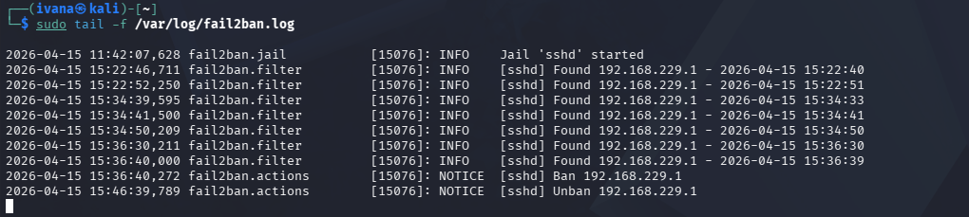
Une phase de surveillance a été mise en place afin de vérifier la capacité du serveur à détecter, enregistrer et réagir aux tentatives d’accès non autorisées. Dans un premier temps, les journaux du service SSH ont été analysés via journalctl, confirmant que les connexions légitimes sont correctement enregistrées, notamment l’authentification par clé publique utilisée pour l’accès administrateur.

Les tests ont également montré que les tentatives de connexion échouées apparaissent clairement dans les logs, avec des entrées telles que “authentication failure” et “Failed password”, démontrant que le système journalise correctement les événements de sécurité. Parallèlement, le fonctionnement de Fail2ban a été vérifié à travers la jail dédiée au service SSH. Les tentatives échouées sont bien détectées et comptabilisées, comme l’indique l’augmentation du compteur Currently failed dans le statut de la jail. Aucun bannissement n’a été appliqué lors des premiers tests, ce qui est cohérent avec la configuration par défaut de Fail2ban qui n’intervient qu’après un certain nombre d’échecs successifs. L’ensemble de ces vérifications confirme que le serveur est capable de surveiller efficacement les accès, de détecter les comportements suspects et de réagir automatiquement en cas d’attaque par force brute.

Automatiser l’audit (script Python)
- Créer le fichier du script Python / Ajouter l’en-tête du script
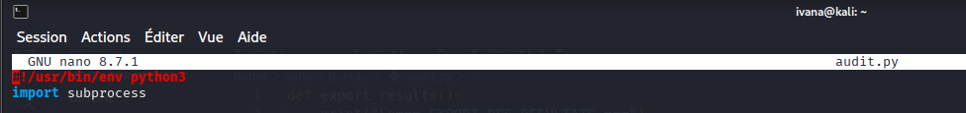

- Fonction 1 : Lister les services
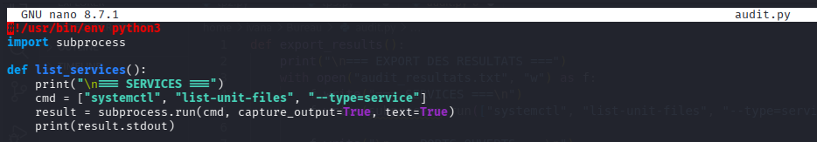

- Fonction 2 : Vérifier les ports ouverts
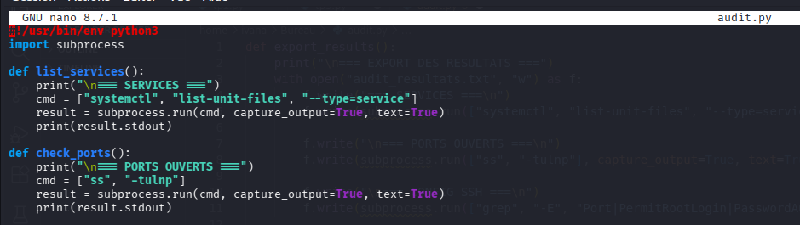

- Fonction 3 : Vérifier la configuration SSH
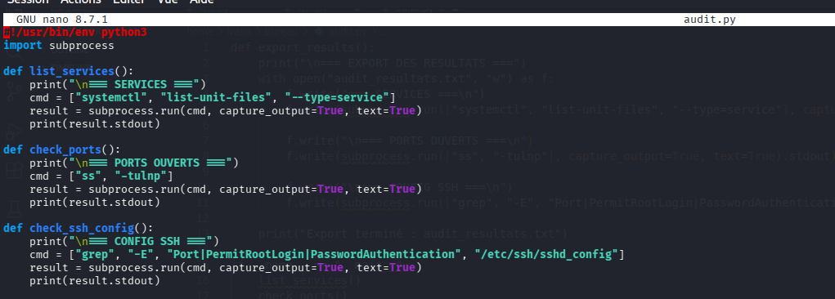

- Fonction 4 : Exporter les résultats dans un fichier
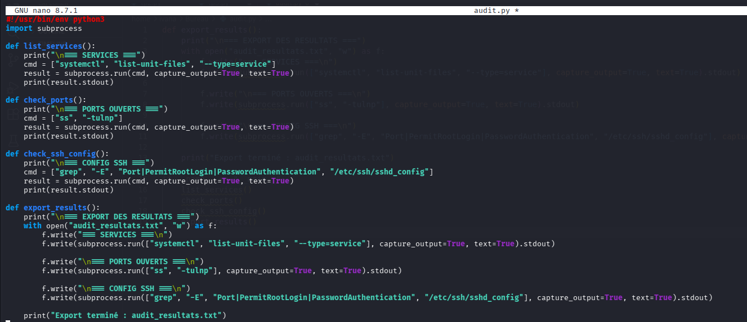

- Ajouter le menu principal
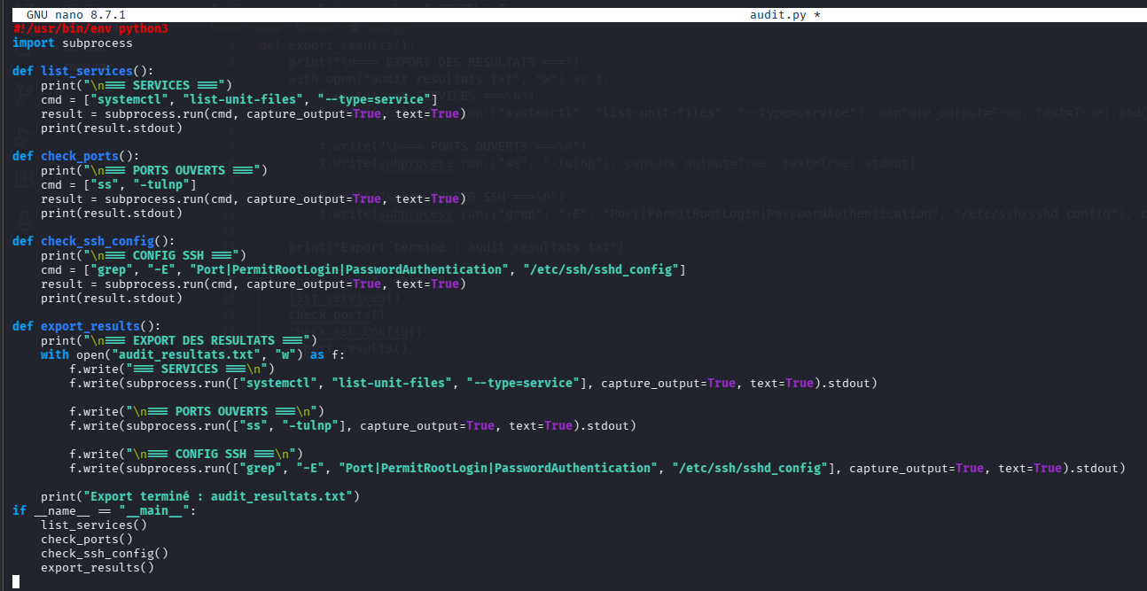

- Rendre le script exécutable / Lancer l’audit
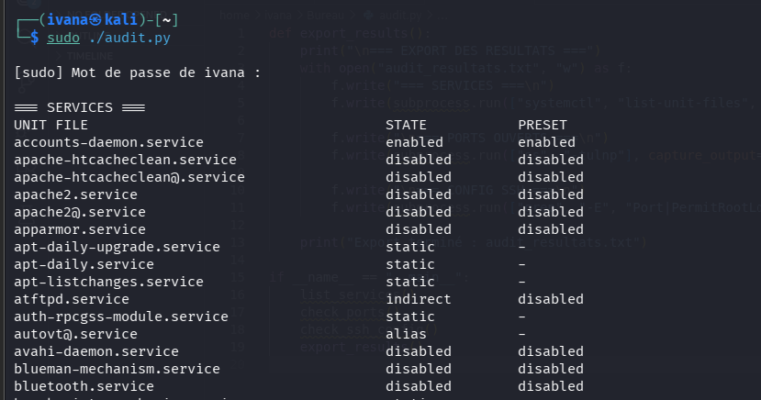
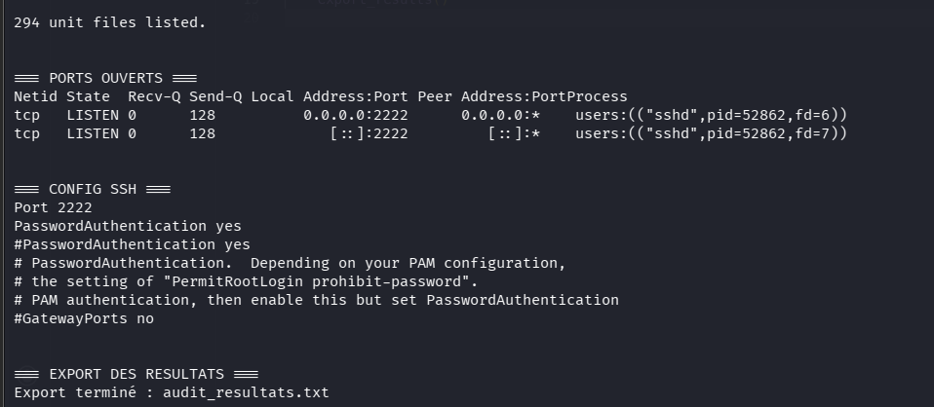
Afin de démontrer la capacité à automatiser un audit de sécurité comme le ferait un analyste, un script Python nommé audit.py a été développé. Ce script exécute automatiquement plusieurs commandes d’audit essentielles et regroupe les résultats dans un fichier unique. La première partie du script récupère la liste complète des services installés sur le système via systemctl, permettant d’identifier rapidement les services actifs, désactivés ou en état statique. La seconde partie vérifie les ports ouverts grâce à la commande ss -tulnp, ce qui permet de confirmer que seul le port SSH personnalisé (2222) est exposé. Le script analyse ensuite la configuration SSH en extrayant les directives critiques telles que Port, PermitRootLogin et PasswordAuthentication, afin de vérifier la conformité du service avec les bonnes pratiques de durcissement. Enfin, l’ensemble des résultats est exporté automatiquement dans un fichier audit_resultats.txt, facilitant la traçabilité et l’intégration dans un rapport d’audit. L’exécution du script montre que toutes les commandes fonctionnent correctement et que l’audit automatisé fournit une vision claire et structurée de l’état de sécurité du serveur.

- Rapport d’audit TechSud

Conclusion
L’ensemble des opérations menées au cours de ce projet a permis de transformer un système initialement standard en un serveur réellement durci, surveillé et conforme aux bonnes pratiques de cybersécurité. Les différentes étapes — de l’inventaire des services à la configuration du pare-feu, en passant par la sécurisation de SSH, la mise en place de Fail2ban et la vérification des journaux — ont démontré la capacité du système à résister aux attaques les plus courantes, notamment les tentatives d’intrusion par force brute. Les tests réalisés, tels que les scans Nmap, les tentatives SSH échouées et l’analyse des logs, ont confirmé l’efficacité des mesures appliquées. Enfin, le développement d’un script Python d’audit automatisé a permis de prouver la capacité à industrialiser ces contrôles, comme le ferait un analyste SOC ou un administrateur système expérimenté. Le serveur est désormais minimal, cloisonné, surveillé et capable de se défendre de manière autonome, constituant ainsi une base solide pour un environnement sécurisé et professionnel.

